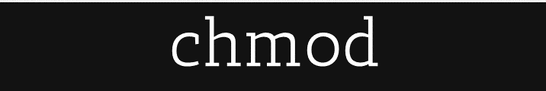c hange **mode**

**chrnod perrnisos archivo**

Permite cambia las permios de un archivo/directorio (en permisos deben ir 3 para las 3 niveles)

**NIVELES**

Owner (propietario) Group (grupo) Other (otros)

**PERMISOS**

Lectura 4

Escritura 2

Ejecuci6n 1

Ej. Oar los 3 permisos a los 3 usuarios

chmod 777 nombreArchivo

Propietario

**NIVELES**

Aquel que genera/crea un archivo/carpeta sobre el que tenga derechos

Grupo

Aquel forrnado por varios usuarios

Otros

Aquel que no es propietario y no pertenece a un grupo

**PERMISOS PARA DIRECTORIOS**

Lectura

Perrnite visualizar el contenido

Escritura

Perrnite crear/ elirninar archivos y directorios dentro de este directorio

EjecucicSn

Perrnite entrar al directorio

**PERMISOS PARA ARCHIVOS**

Le ctura

Perrnite visualizar el contenido

Escritura

Perrnite erear/elirninar el contenido, tarnbien se pueden modif icar los perrnisos del archivo

E je cucion

Perrnite ejecutar el contenido del archivo

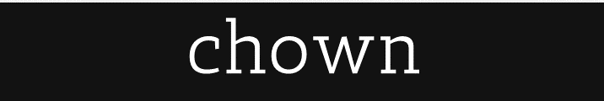**change owner**

**ch own propietario nuevoPropietario**

Cambiar el propietario de un archivo/ directorio

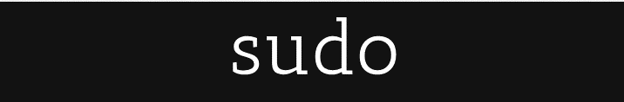super user do

**sudo comando**

Ejecuta con los privilegios de otro usuario

# ABSOLUTAS

Se pone **TODA LA RUTA** desde la rafz

/home/usuario/Documentos/Capeta1

**RELATIVAS**

Se pone la ruta **DESDE DONDE TE ENCUENTRAS**

tomando en cuenta que...

Directorio actual

•• Directorio padre

Por ejemplo si estamos en usuario...

./Documentos/Capeta1